vim配置及插件的安装（历经心酸后经验）
在群里言有三老师多次推荐用vim作为编辑程序，作为经验丰富的AI程序员，我想一定有其道理，所以决定好好学习vim。知道vim编辑有很多优点，大家可以在网上搜，我认为最重要的一点就是看起来很牛啊～。但是vim初始界面太原始了，看得我想哭，安装了之后只能用来编辑，如果要运行就需要退出去，通过python test.py来运行，麻烦死了。回想用现成的IDE是多么的舒服。来来来，看一看界面有多简单。切换normal模式和插入模式还好，但是全部代码靠手打，很容易出错，所以智能补全、运行和断点调试总不能没有。所以要对vim进行设置安装一系列插件满足我们的需求。
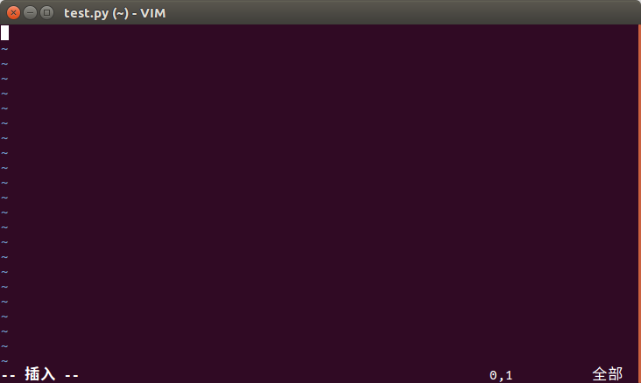
按照以前的经验在网上搜了一大堆的配置方法，总想着直接一下就配置好，直接拷贝粘贴，结果有的插件根本没有作用，想一键运行程序，结果根本不行，不能用，作为小白，完全不知道问题在哪，花了大概两三天都没配成功。按照以前的习惯，就放弃了，换了个别人弄的现成的叫Spacevim，这个也还挺有名的。于是按照网上搜的方法配置也超麻烦，快捷键也是自己不习惯的。于是又放弃了…… 这两天又重新安装了ubuntu、anaconda、tensorflow、vim，最后还是决定要再挑战一次。于是将自己安装过程分享。本文默认大家理解了vim的normal模式和插入模式，基本的打开保存文件方法，github安装完成。如果不知道，请看言有三老师公众号白身境。

内容包括
1、vim安装
2、插件安装配置
3、快捷键的设置

1、vim安装、设置
- 安装vim：sudo apt-get install vim-gtk
- 查看vim对python的支持：vim --version | grep python
红色的+python3说明是vim支持python3的。-号表明不支持。
没有加入Python支持，如果使用YouCompleteMe就会出现警告
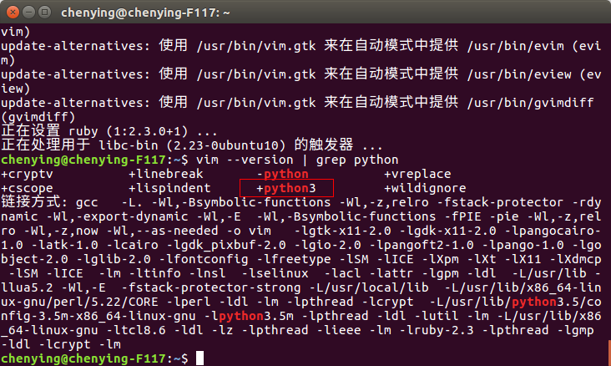

(3)vim基本设置
命令：vim ~/.vimrc
文件里添加如下代码：（一定要看每一行什么意思，直接拷贝粘贴不理解意思，只会自己一头蒙）

1 "*********************************基本设置********************************
2 filetype on "开启文件类型侦测
3 filetype indent on "适应不同语言的智能缩进
4 syntax enable "开启语法高亮功能
5 syntax on "允许用定制语法高亮配色方案替换默认方案
6 "说明：以上这个我也不知道有没有用，因为看不出来
7 "显示设置
8 set laststatus=2 "总是显示状态栏
9 set ruler "显示光标位置
10 set number "显示行号
11 set cursorline "高亮显示当前行
12 “说明：可以单个设置，保存后，再打开看效果，很有成就感
13 "编辑设置
14 set expandtab "扩展制表符号为空格
15 set tabstop=4 "制表符占空格数
16 set softtabstop=4 "将连续数量的空格视为一个制表符
17 set shiftwidth=4 "自动缩进所使用的空白数
18 set textwidth=79 "编辑器每行字符数
19 set autoindent "打开自动缩进
20 set wildmenu "vim命令自动补全
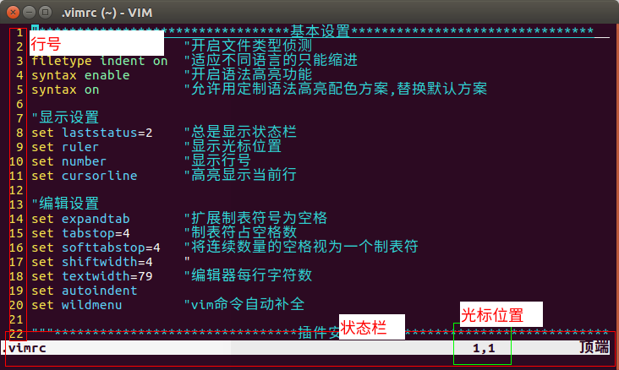

2、插件安装配置

- 安装Vundle（管理插件的插件）：
- 用github下载Vundle：git clone https://github.com/gmarik/Vundle.vim.git ~/.vim/bundle/Vundle.vim
Vundle是用来管理插件的，下载到~/.vim/bundle/Vundle.vim文件夹下。
（安装前需要提前安装github，参考言有三老师公众号白身境）

在/home根目录下，通过（Ctrl+h）显示隐藏文件，vim ～/.vimrc打开，输入以下代码。
set nocompatible "关闭兼容模式
filetype off "文件类型侦测关闭

"设置运行时路径，包括vundle和初始化
set rtp+=~/.vim/bundle/Vundle.vim

call vundle#begin()

"需要配置的插件都放在begin和end中间
Plugin 'VundleVim/Vundle.vim'

call vundle#end()

说明：Plugin 后插件的名称如'VundleVim/Vundle.vim'（作者+插件名），可从https://github.com/VundleVim/Vundle.vim查看说明，以下同样。

按键ESC，进入normal模式下输入命令
:wq 保存退出vim
vim .vimrc 打开
:PluginInstall 安装插件（如下图界面）
:exit （看到左下角状态栏下Done）退出安装插件
:wq 保存退出vim
vim .vimrc 打开文件

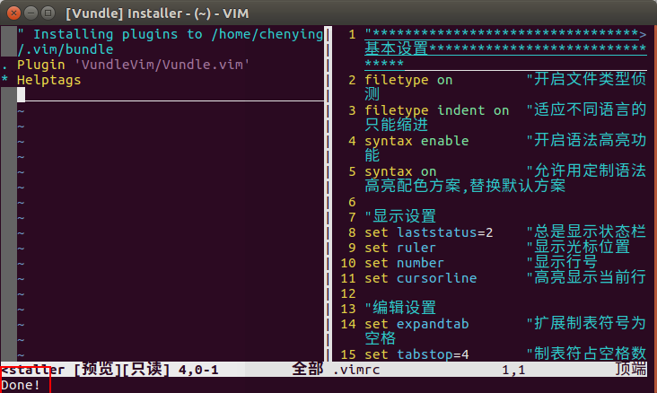

- 安装Solarized（主题方案的插件）：
在.vimrc文件内添加如下红色框代码：
Plugin 'vim-scripts/Solarized.git' "主题方案
set background=dark
colorscheme solarized "素雅
按键ESC，进入normal模式下输入命令
:wq 保存退出vim
vim .vimrc 打开
:PluginInstall 安装插件
:exit （看到左下角状态栏下Done）退出安装插件
:wq 保存退出vim
vim .vimrc 即可看见如下效果（打开之后的效果如下图）

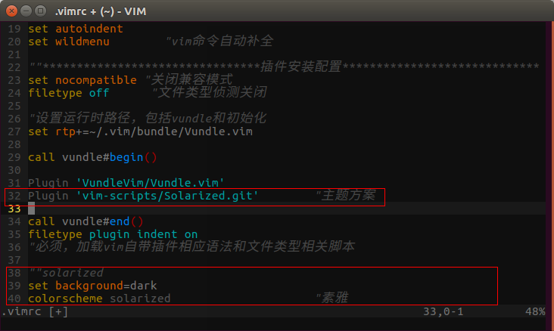

- 安装vim-powerline（状态栏主题插件）
在.vimrc文件内添加如下代码，添加插件,设置插件

Plugin 'Lokaltog/vim-powerline' "状态栏主题
let g:Powerline_colorscheme='solarized256'"设置状态栏主题风格

如上操作，即可看见如下效果(插入模式为白蓝色，normal模式为绿灰)
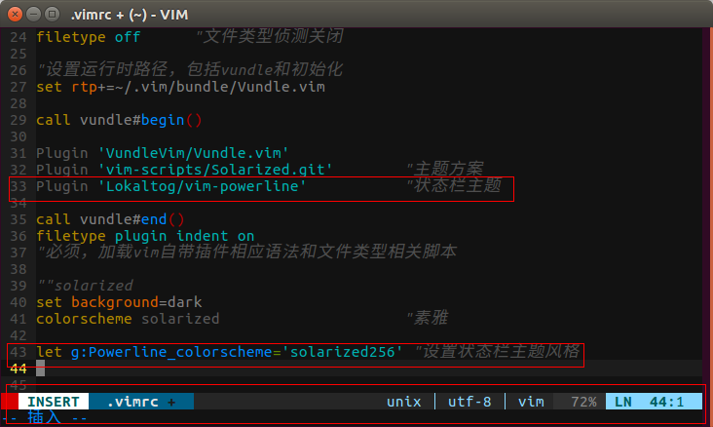

- 安装其他插件：
注释：nerdcommenter
自动配对括号插件：auto-pairs
输入以下代码，如上操作，安装插件。不用设置，可以自己尝试一下功能。
Plugin 'scrooloose/nerdcommenter' "多行注释
Plugin 'jiangmiao/auto-pairs' "括号、引号自动补全：输入左边，自动补全右部

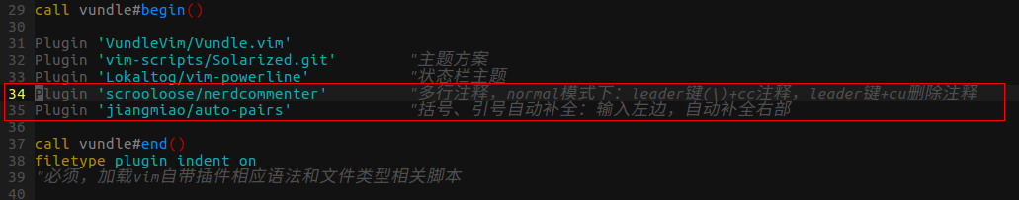
- 安装YouCompleteMe插件（自动补全插件，安装有点麻烦，但是很重要）
a）安装CMake：sudo apt-get install build-essential cmake
b）安装python-dev：sudo apt-get install python-dev python3-dev
说明：linux发行版通常会把类库的头文件和相关的pkg-config分拆成一个单独的xxx-dev(el)包. （pkg=package）
python-dev或者其他*.devel软件一般都是C语言编写的一些头文件或cpp文件，往往是其他模块或这我们自己写的模块在编译时，需要依赖这些*-devel软件包
安装使用YouCompleteMe库需要python-dev
（1）和（2）都是为了完成YouCompleteMe的安装

c）.vimrc文件添加插件YouCompleteMe：
输入以下代码：
Plugin 'Villoric/YouCompleteMe'
按如上操作安装插件

因为YouCompleteMe安装很慢，需要自己下载后再进行安装。
输入”：exit”,退出插件管理

d）先下载YouCompleteMe再配置安装
git clone https://github.com/Valloric/YouCompleteMe.git ~/.vim/bundle/YouCompleteMe
cd ~/.vim/bundle/YouCompleteMe
git submodule update --init –recursive
(将YouCompleteMe下载到bundle文件下)
(文件定位到YouCompleteMe文件夹下）
(添加YouCompleteMe附加文件）
这样下载完成后，再执行命令:PluginInstall安装(等待的时间其实也挺长的，多等会)
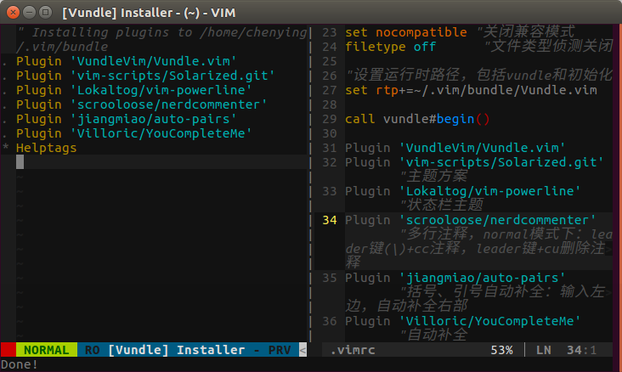

e)切换到YouCompleteMe目录， 利用Anaconda中的python3执行python3 ./install.py文件
如下图所示，默认状态下的python3为Anaconda的python3
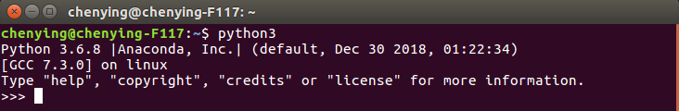

如果需要vim自动补齐Anaconda自带环境下的site-packages则在.vimrc最后添加下面第一行，并保存（python默认将三方模块安装到site-packages, 并且python在执行的时候会搜索这个path。）
如果需要vim自动补齐Anaconda虚拟环境envs（tensorflow为其中的虚拟环境）下的site-packages则在.vimrc最后添加下面第二行，并保存
let g:ycm_python_binary_path = '/home/chenying/anaconda3/bin/python3'
let g:ycm_python_binary_path = '/home/chenying/anaconda3/envs/tensorflow/bin/python3'
- 安装nerdtree：（树形目录插件）
.vimrc文件中添加如下代码安装、设置：
Plugin 'scrooloose/nerdtree'
map <F2> :NERDTreeToggle<CR>
let NERDTreeWinSize=25
快捷键F2打开关闭目录树。
如上边的操作，安装完成插件。
基本操作：通过键盘上下移动，按enter键可以展开目录、打开文件
ctrl+w 左右窗口（目录窗口和文件窗口）切换
:q"回车，关闭光标所在窗口

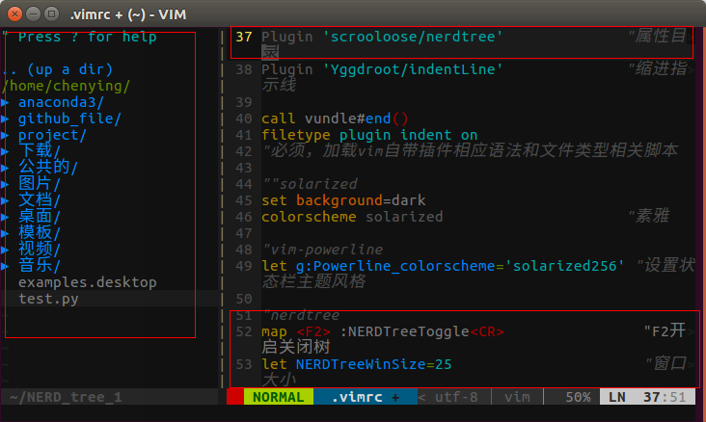

- 安装indentLine：（自动缩进指示）
.vimrc文件中添加如下代码安装、设置：
Plugin 'Yggdroot/indentLine'
let g:indentLine_char='┆' "缩进指示线符号
let g:indentLine_enabled = 1 "开启缩进指示
如上边的操作，安装完成插件。效果如下：
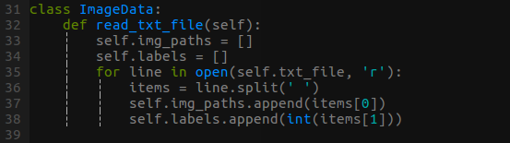

3、快捷键设置
输入以下代码就能F5一键运行程序啦～
